Задания по теоретической механике, первый семестр,

Попов И.Д. группа 3630102/90003

**С-1.Определение реакций опор составной конструкции**

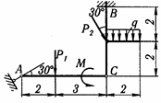**Дано:** Р1=12 кН;

Р2=6 кН; М=4 кНм;

q= 2 кН/м.

Найти: Xa, Ya, Xb, Yb, Xc, Yc, Mb

.

Решение:

Балка АС:

Момент $M$ и сила $P_{1}$

В точке А – реакция невесомого стержня $X_{a}, Y_{a}$, направлены в положительную сторону равны проекциям реакции опоры: $X_{a}=R_{a}\cos\left({30}^{o}\right),Y_{a}=R_{a}\sin\left({30}^{o}\right)$

В точке С – реакция цилиндрического шарнира, составляющие $X_{с}$ направлена в отрицательную сторону, $Y_{с}$, направлена в положительную сторону

Уравнения равновесия:

$$\sum{X_{k}=X_{a}-X_{c}}=0$$

$$\sum{Y_{k}=Y_{a}+Y_{c}-P_{1}}=0$$

$$\sum{{m_{a}}_{k}=M+{5Y}_{c}-{2P}_{1}}=0$$

Балка BС:

Сила $P_{2}$

Равнодействующая Q равномерно распределённой нагрузки; по модулю равна площади под нагрузкой, $Q=2q$

В точке B – реакция жесткой заделки $X_{b}, Y_{b}$, направлены в положительную сторону, и момент $M_{b}$:

В точке С – реакция цилиндрического шарнира, составляющие $X_{с} Y_{c}$ направлены в отрицательную сторону

Уравнения равновесия:

$$\sum{X_{k}=X_{b}-X_{c}+P_{2}\sin{({30}^{o})}}=0$$

$$\sum{Y_{k}=Y_{b}-P_{2}\cos\left({30}^{o}\right)-Q-Y_{c}}=0$$

$$\sum{{m_{b}}_{k}=M_{b}-{4X}_{c}+{2P}_{2}\sin\left({30}^{o}\right)-\frac{2}{2}Q}=0$$

Из шести уравнений получаем:

$$Y_{с}=\frac{-M+2P_{1}}{5}=4;$$

$$Y_{a}={-Y}_{c}+P_{1}=8;$$

$$R_{a}=\frac{Y_{a}}{sin⁡({30}^{o})}=16$$

$${X_{a}=R_{a}\cos\left({30}^{o}\right)=13.8564;}_{}$$

$$X_{c}=X_{a}=13.8564;$$

$$X_{b}=X_{c}-P_{2}\sin\left({30}^{o}\right)=10.8564;$$

$$Y_{b}=P_{2}\cos\left({30}^{o}\right)+Q+Y_{c}=13.1961$$

$$M_{b}=4X_{c}-2P_{2}\sin\left({30}^{o}\right)+Q=53.4256$$

Проверка:

$$\sum{X_{k}=X_{a}-X_{b}+P_{2}\sin{({30}^{o})}}=13.8564-10.8564+3=0$$

$$\sum{Y_{k}=Y_{a}-P_{1}-P_{2}\cos\left({30}^{o}\right)-Q+Y_{b}}=8-12-5.1916-4+13.1916=0$$

$$\sum{{m_{a}}_{k}={5Y_{b}+4X_{b}+M-M}_{b}-P_{2}\left[2\sin\left({30}^{o}\right)+5cos⁡({30}^{o})\right]-2P_{1}+6Q}=65.9805+43.4256+4-53.4256-6\left(1+4.3301\right)-24+24=0$$

**С-2. Уравнения равновесия пространственной произвольной системы сил**

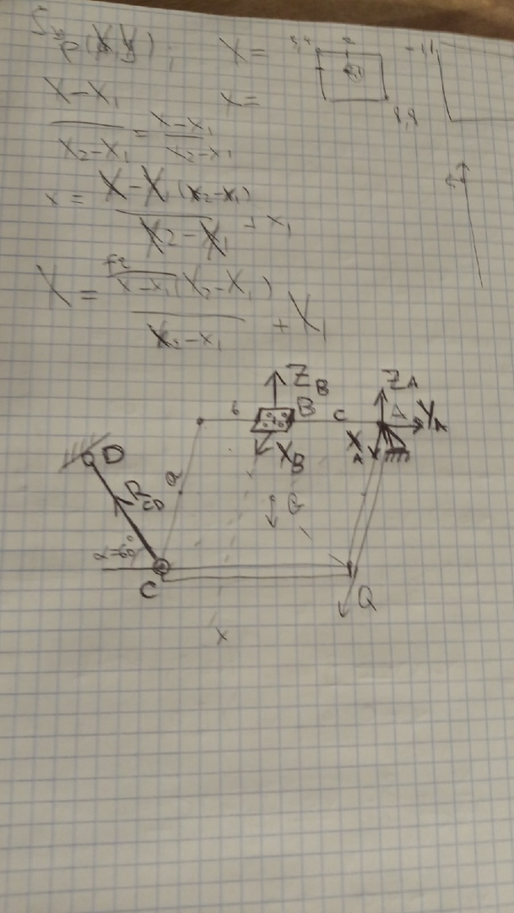

Дано:

a, b, c, G, Q

сos(CD, Bx)=0

cos(Q, Bx)=1

Решение

Неизвестны силы реакции в точках А, В, С, а также моменты относительно точек А, В, С. Система находится в равновесии. Значит главный вектор системы:

$$F=R_{CD}+R_{B}+R_{A}+G+Q=0$$

Иксовая компонента $R_{CD}$ равна нулю из условия, значит справедливы следующие уравнения для проекций главного вектора на оси :

$$\sum{X_{k}=X_{a}+X_{b}+Q}=0$$

$$\sum{Y_{k}=Y_{a}+Y_{c}}=Y_{a}-R_{CD}\cos\left({60}^{o}\right)=0⁡$$

$$\sum{Z_{k}=Z_{a}+Z_{b}+R_{CD}sin⁡({60}^{o})-G}=0$$

**Задание К-1. Определение скорости и ускорения точки по заданным уравнениям движения (2 варианта).**

**Заданы** уравнения движения точки

1 $)x=-2t^{2}+1 cм; y=-3t см; t_{1}=1 c$

2) $x=5sint+1 см; y=3cost-3см; t_{1}=\frac{π}{4} рад$

Найти: $y\left(x\right);x\left(t_{1}\right), y\left(t_{1}\right),V_{x}\left(t_{1}\right), V_{y}\left(t_{1}\right), a_{x}\left(t_{1}\right), a_{y}\left(t_{1}\right),\left|V\right|, \left|a\right|, a_{τ}, a_{n}, p$

Первый вариант:

$$y=-3t;t=-\frac{y}{3};x(y)= -2{\left(-\frac{y}{3}\right)}^{2}+1=-\frac{2}{9}y^{2}+1;$$

$$x\left(t_{1}\right)=-2+1=-1;y\left(t_{1}\right)=-3$$

$$V_{x}\left(t_{1}\right)=x^{'}\left(t_{1}\right)=-4t_{1}=-4; V_{y}\left(t_{1}\right)=y^{'}\left(t_{1}\right)=-3$$

$$a_{x}\left(t_{1}\right)={x^{'}'(t_{1})}^{}=-4; a_{y}\left(t_{1}\right)=y^{''}\left(t_{1}\right)=0;$$

$$V_{}(t_{1})=\sqrt{V_{x}^{2}+V_{y}^{2}=}5;a(t_{1})=\sqrt{a_{x}^{2}+a_{y}^{2}=}4$$

$$a_{τ}\left(t_{1}\right)=V^{'}\left(t_{1}\right)={\left(\sqrt{16t^{2}+9}\right)}^{'}{\left.​\right|}_{t=t_{1}}=\frac{16t_{1}}{\sqrt{16t_{1}^{2}+9}}=\frac{16}{5}=3.2$$

$$p=\frac{\sqrt{{\left(1+x^{'2}\left(y\right)\right)}^{3}}}{x^{''}\left(y\right)}=\frac{\sqrt{{\left(1+\frac{16}{81}y^{2}\right)}^{3}}}{-\frac{4}{9}}=\frac{\sqrt{{\left(1+\frac{16}{81}{\left(-3\right)}^{2}\right)}^{3}}}{-\frac{4}{9}}=-\frac{125}{12}$$

$a_{n}\left(t_{1}\right)=\frac{V^{2}\left(t_{1}\right)}{p}=-\frac{25}{\frac{125}{12}}=-2.4;\sqrt{a_{τ}^{2}+a_{n}^{2}=}\sqrt{{\left(-2.4\right)}_{}^{2}+{3.2}_{}^{2}=}4=a$

Движение ускоренное, т.к. тангенциальное ускорение больше нуля

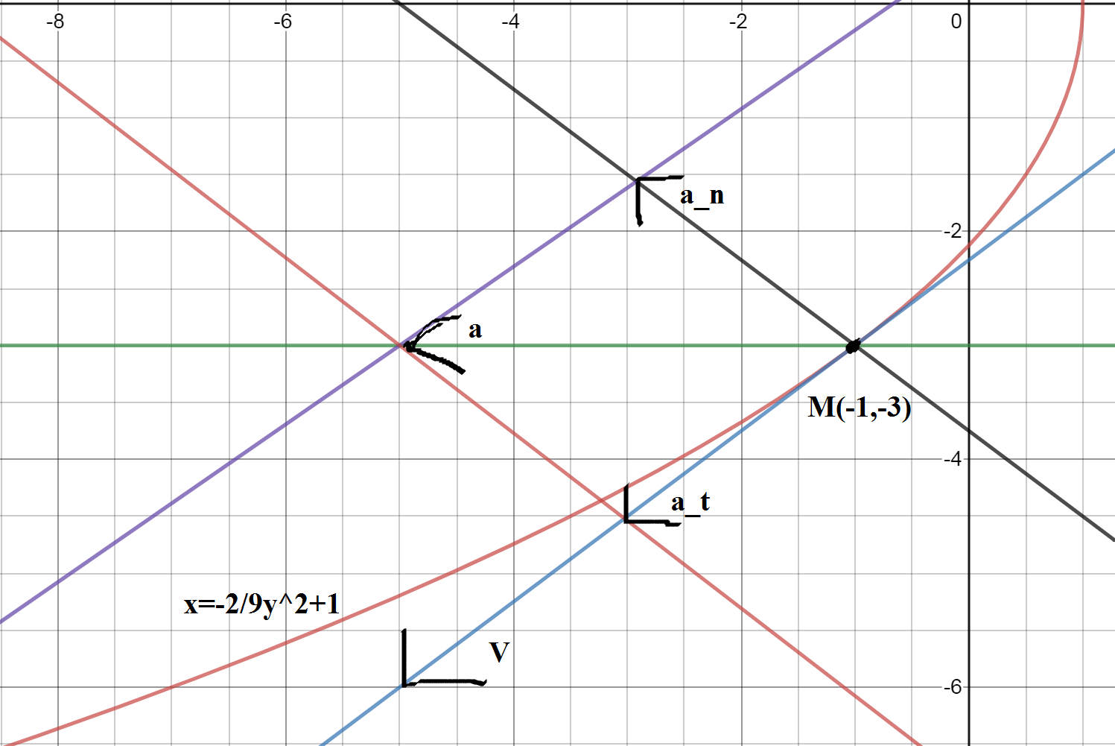

Второй вариант

$$x=5sint+1 см; y=3cost-3см; \frac{{\left(x-1\right)}^{2}}{5^{2}}+\frac{{\left(y+3\right)}^{2}}{3^{2}}=1$$

$$x\left(t_{1}\right)=5sin\left(t_{1}\right)+1=\frac{5}{\sqrt{2}}+1;y\left(t_{1}\right)=3\cos\left(t_{1}\right)-3=\frac{3}{\sqrt{2}}-3;$$

$$V_{x}\left(t_{1}\right)=x^{'}\left(t_{1}\right)=5\cos\left(t_{1}\right)=\frac{5}{\sqrt{2}}; V_{y}\left(t_{1}\right)=y^{'}\left(t_{1}\right)=-3sin\left(t_{1}\right)=-\frac{3}{\sqrt{2}};$$

$$a_{x}\left(t_{1}\right)={x^{'}'(t_{1})}^{}=-5sin\left(t_{1}\right)=-\frac{5}{\sqrt{2}}; a_{y}\left(t_{1}\right)=y^{''}\left(t_{1}\right)=-3cos\left(t_{1}\right)=-\frac{3}{\sqrt{2}};$$

$$V_{}\left(t_{1}\right)=\sqrt{V_{x}^{2}+V_{y}^{2}=}\sqrt{\frac{25}{2}+\frac{9}{2}}=\sqrt{17};a\left(t_{1}\right)=\sqrt{a_{x}^{2}+a_{y}^{2}=}\sqrt{\frac{25}{2}+\frac{9}{2}}=\sqrt{17};$$

$$a_{τ}\left(t_{1}\right)=V^{'}\left(t_{1}\right)={\left(\sqrt{16\cos{{\left(t_{1}\right)}^{2}}+9}\right)}^{'}{\left.​\right|}_{t=t_{1}}=\frac{-8sin⁡(2t_{1})}{\sqrt{16\cos{{\left(t_{1}\right)}^{2}}+9}}=-\frac{8}{\sqrt{17}}$$

$$p=\frac{\sqrt{{\left(1+y^{'2}\left(x\right)\right)}^{3}}}{y^{''}\left(x\right)}=\frac{\sqrt{{\left(1+\frac{9{\left(1-x\right)}^{2}}{25(25-{\left(x-1\right)}^{2})}\right)}^{3}}}{-\frac{15}{{\left(25-{\left(x-1\right)}^{2}\right)}^{\frac{3}{2}}}}=-\frac{17\sqrt{17}}{15}$$

$a_{n}\left(t_{1}\right)=\frac{V^{2}\left(t_{1}\right)}{p}=\frac{16\cos{{\left(t_{1}\right)}^{2}}+9}{p}=-\frac{15}{\sqrt{17}};\sqrt{a_{τ}^{2}+a_{n}^{2}=}\sqrt{\frac{64}{17}+\frac{225}{17}=}17=a$

Движение замедленное, т.к. тангенциальное ускорение меньше нуля.

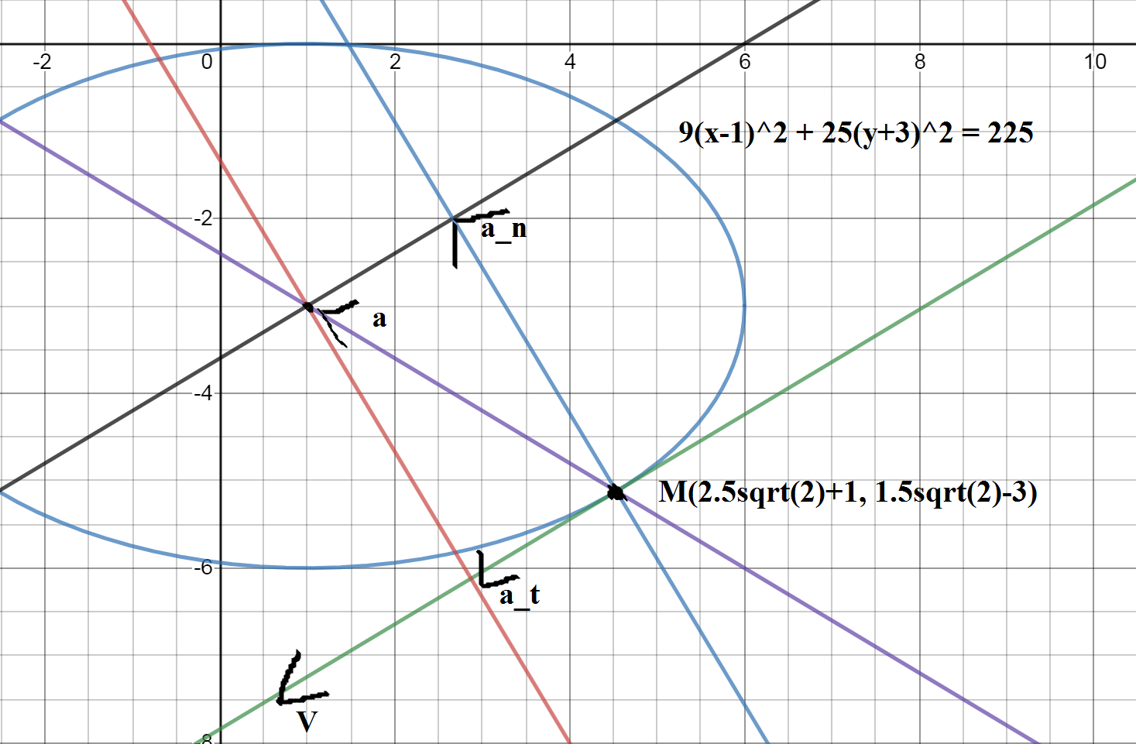

**К-2. О п р е д е л е н и е с к о р о с т е й и у с к о р е н и й т о ч е к т в е р д о г о т е л а**

**п р и п о с т у п а т е л ь н о м, в р а щ а т е л ь н о м и п л о с к о м д в и ж е н и я х**

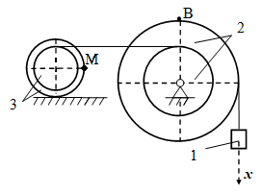**Дано:** x(t)=6 t2+8t+10 cм;

$R_{2}=$ 90 см; $r_{2}=$ 45см;

$R_{3}=$ 40 см; $r_{3}=$ 30 см;

$t_{1}=1 c$.R

Найти: $V\left(t_{1}\right),a\left(t_{1}\right),$

$$V_{B}\left(t_{1}\right), a_{B}\left(t_{1}\right),$$

$$V_{M}\left(t_{1}\right), a_{M}(t_{1})$$

Решение

Для тела 1, движущегося поступательно, справедливо следующее:

$$x\left(t\right)=6t^{2}+8t+10;V\left(t_{1}\right)=x^{'}\left(t_{1}\right)=12t_{1}+8=20;a\left(t_{1}\right)=x^{''}\left(t_{1}\right)=12;$$

Для тела 2, движущегося вращательно, связанного нитью с грузом по внешнему радиусу:

$$ω_{2}\left(t_{1}\right)=\frac{V\left(t_{1}\right)}{R_{2}}=\frac{20}{90}=\frac{2}{9};ε_{2}(t_{1})=\frac{a\left(t_{1}\right)}{R_{2}}=\frac{12}{90}=\frac{2}{15};$$

Для точки В, находящейся на расстоянии R2 от центра:

$$V_{B}\left(t_{1}\right)={R_{2}ω}_{2}\left(t_{1}\right)=V\left(t_{1}\right)=20;a_{B}\left(t_{1}\right)=R_{2}\sqrt{ε_{2}^{2}(t_{1})+ω_{2}^{4}(t_{1})}=90\sqrt{\frac{4}{225}+\frac{16}{6561}} =38.2067;$$

Для тела 3, движущегося плоскопараллельно, связанного с телом 2 нитью, соединяющей внутренние радиусы:

$$ω_{3}\left(t_{1}\right)=ω_{2}\left(t_{1}\right)\frac{{ r}_{2}}{r1}=\frac{2⋅45}{9⋅30}=\frac{1}{3};ε_{3}\left(t_{1}\right)=ε_{2}\left(t_{1}\right)\frac{{ r}_{2}}{r_{3}}=\frac{2⋅45}{15⋅30}=\frac{1}{5};$$

Для точки М, находящей на расстоянии R3 от центра:

$$V_{M}\left(t_{1}\right)={R_{3}ω}_{3}\left(t_{1}\right)=\frac{40}{3};a_{M}\left(t_{1}\right)=R_{3}\sqrt{ε_{3}^{2}(t_{1})+ω_{3}^{4}(t_{1})}=40\sqrt{\frac{1}{25}+\frac{1}{81}}=9.1516;$$

**К-3. СЛОЖНОЕ ДВИЖЕНИЕ ТОЧКИ. Определение абсолютной скорости и абсолютного ускорения**

По заданному закону вращения

$φ\left(t\right)=t^{2}+2t рад$

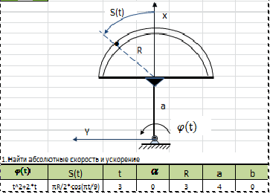полукруглой пластинки с рукояткой вокруг оси Z**,перпендикулярной чертежу**, а также уравнению относительного движения точки S(t) $=\frac{πR}{2}cos\left(\frac{πt}{9}\right)см$ по ободу пластинки, определить при t1=3 c скорость и ускорение точки в абсолютном движении.

Решение

$$S\left(t_{1}\right)=\frac{πR}{2}\cos\left(\frac{πt_{1}}{9}\right)=\frac{3π}{2}\cos\left(\frac{π}{3}\right)=\frac{3π}{4};$$

Точка находится в середине дуги второй четверти, т.е. фактическое расположение точки совпадает с рисунком. Относительная скорость и ускорение точки:

$$V_{r}\left(t_{1}\right)=S^{'}\left(t_{1}\right)=-\frac{π^{2}R}{18}\sin\left(\frac{πt_{1}}{9}\right)=-\frac{π^{2}}{6}\sin\left(\frac{π}{3}\right)=-\frac{π^{2}\sqrt{3}}{12};$$

$$a_{n_{r}}\left(t_{1}\right)=\frac{V^{2}\left(t_{1}\right)}{R}=\frac{π^{4}}{144};a_{τ_{r}}\left(t_{1}\right)=V^{'}\left(t_{1}\right)=-\frac{π^{3}R}{162}\cos\left(\frac{πt_{1}}{9}\right)=-\frac{π^{3}}{54}\cos\left(\frac{π}{3}\right)=-\frac{π^{3}}{108}$$

$$a_{r}\left(t_{1}\right)=\sqrt{a_{τ_{r}}^{2}\left(t_{1}\right)+a_{n_{r}}^{2}\left(t_{1}\right)}=\frac{π^{3}}{144}\sqrt{π^{2}+16 };$$

Для пластины:

$$ω_{}\left(t_{1}\right)=φ^{'}\left(t_{1}\right)=2t_{1}+2=8; ε\left(t_{1}\right)={ω^{'}}_{}\left(t_{1}\right)=2;$$

Переносная скорость и ускорение точки

$$V_{e}\left(t_{1}\right)=ω\left(t_{1}\right)\sqrt{{\left(Rsin\left(\frac{π}{4}\right)+a\right)}^{2}+{\left(Rcos\left(\frac{π}{4}\right)\right)}^{2}}=8\sqrt{{\left(\frac{3}{\sqrt{2}}+4\right)}^{2}+{\left(\frac{3}{\sqrt{2}}\right)}^{2}}=8\sqrt{25+12\sqrt{2}}$$

$${a_{n}}_{e}(t_{1})=ω^{2}\left(t_{1}\right)\sqrt{{\left(Rsin\left(\frac{π}{4}\right)+a\right)}^{2}+{\left(Rcos\left(\frac{π}{4}\right)\right)}^{2}}=64\sqrt{25+12\sqrt{2}}$$

$$a_{τ_{e}}\left(t_{1}\right)=ε\left(t_{1}\right)\sqrt{{\left(Rsin\left(\frac{π}{4}\right)+a\right)}^{2}+{\left(Rcos\left(\frac{π}{4}\right)\right)}^{2}}=2\sqrt{25+12\sqrt{2}}$$

$$a_{e}\left(t_{1}\right)=\sqrt{a_{τ_{e}}^{2}\left(t_{1}\right)+a_{n_{e}}^{2}\left(t_{1}\right)}=10\sqrt{41(25+12\sqrt{2})}$$

Абсолютная скорость и ускорение точки, угол альфа равен 90 из условия:

$$V\left(t_{1}\right)=\sqrt{V_{e}^{2}\left(t_{1}\right)+V_{r}^{2}\left(t_{1}\right)+{2V}_{e}V_{r}cos⁡(α)}=\sqrt{8\left(25+12\sqrt{2}\right)+\frac{π^{4}}{48}+0}=18.3791;$$

$$a_{Korl}=2ω\left(t_{1}\right)V_{r}\left(t_{1}\right)sinα= 2⋅8⋅\left(-\frac{π^{2}\sqrt{3}}{12}\right)⋅1=-\frac{{4π}^{2}\sqrt{3}}{3};$$

$$a\left(t_{1}\right)=\sqrt{a_{e}^{2}\left(t_{1}\right)+a_{r}^{2}\left(t_{1}\right)+a_{Korl}^{2}(t_{1})}=\sqrt{a_{e}^{2}\left(t_{1}\right)+a_{r}^{2}\left(t_{1}\right)+a_{Korl}^{2}(t_{1})}=415.4512;$$